Додаток 19
до Порядку надіслання контролюючими органами
податкових повідомлень-рішень платникам податків
(пункт 2 розділу II)
Форма «ПС»
(заповнюється до 01 січня 2021 року
та за результатами документальних перевірок,
розпочатих до 01 січня 2021 року)
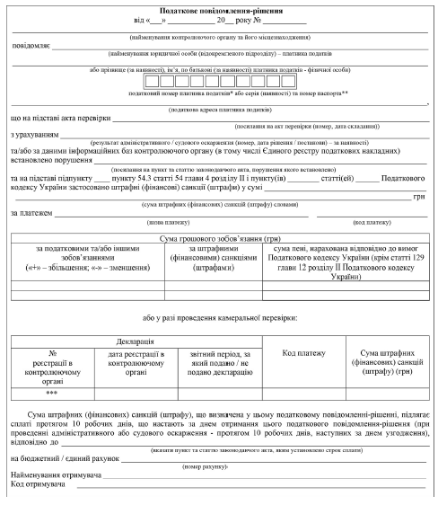
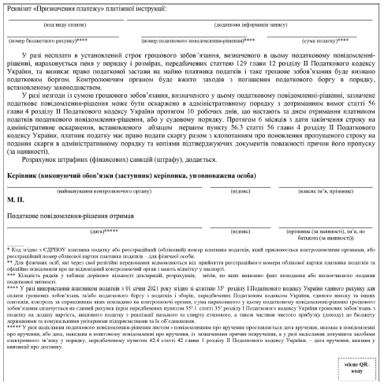

{Додаток в редакції Наказу Міністерства фінансів № 846 від 31.12.2020; із змінами, внесеними згідно з Наказом Міністерства фінансів № 368 від 04.07.2023; в редакції Наказу Міністерства фінансів № 513 від 09.10.2025, з урахуванням змін, внесених Наказом Міністерства фінансів № 548 від 05.11.2025}

